REPORT 2
Projeto Arquitetônico e Memorial Descritivo
(Grupo 03)

IDENTIFICAÇÃO
N^{O} | NOME | e-mail | Telefone
131835 | David Alberto Fortunato | david-fortunato1@hotmail.com | (11) 9 9767-5168
131843 | Douglas Pontes Gonçalves | douglas_pontes26@hotmail.com | (11) 9 7348-1104
130843 | Guilherme Henrique Almeida Pederiva | guilherme.jgv@gmail.com | (15) 9 91115-2331
130315 | Matheus Quatrochi | matheusquatrochi@outlook.com | (19) 9 9108-7212

TÍTULO:
Edifício Residencial

LÍDER DO GRUPO:
David Alberto Fortunato

ORIENTADOR:
Wilson Tadeu Rosa Filho
José Antonio de Milito
Paulo Sérgio de Souza Nogueira

Data da Entrega: 29/04/2017

____________________________
Visto do Orientador

Sumário
1 DIRETRIZES 3
2 NOME DO EMPREENDIMENTO 4
3 ATIVIDADE 4
4 LOCALIZAÇÃO 4
5 AVALIAÇÕES 5
5.1 Terreno 5
5.2 Construção 6
5.3 Custo total 6
6 ÁREA DE CONSTRUÇÃO 7
7 VALOR DO METRO QUADRADO 7
8 PROCESSO CONSTRUTIVO 7
9 ESQUADRIAS 7
10 COBERTURA 8
11 REVESTIMOS INTERNOS E EXTERNOS 8

Lista de figuras
Figura 1 - Localização do terreno na planta de zoneamento 5
Figura 2 - Custo por m² conforme tipo de edificação 6

DIRETRIZES

Parte 1

Elaboração de um projeto arquitetônico de um Edifício Residencial Multifamiliar ou Edifício Comercial de até 500 m² de projeção horizontal com no máximo 4 pavimentos à partir do nível da rua. O projeto deve estar em conformidade com as regras do código de obras, código sanitário estadual, código de zoneamento de Sorocaba, decreto estatual, instruções técnicas do corpo de bombeiros e NBR 9050:2015 – Norma de Acessibilidade. Será permitido ao aluno escolher um terreno em qualquer zona ou corredor constante do código de zoneamento da cidade de Sorocaba, sendo observados os seguintes itens: índice de ocupação e de aproveitamento, valor do m² do terreno e da construção e a estimativa do valor do empreendimento. O terreno escolhido deverá ser documentado através de fotos e mapas aero fotográfico. Esta etapa será subdividida em 4 sub etapas: Elaboração do plano de massa; anteprojeto, projeto de prefeitura e projeto executivo.

Parte 2

Elaboração do memorial descritivo da edificação.

NOME DO EMPREENDIMENTO

O empreendimento a ser desenvolvido terá o nome de Edficio Marlene de Arruda.

ATIVIDADE

O projeto é elaborar um edifício multifamiliar, com foco na acessibilidade e sustentabilidade, no qual iremos utilizar em sua concepção vedação de bloco cerâmico, a parte da acessibilidade, fica reservado a um edifício projetado com ênfase em proporcionar um fácil acesso para pessoas que tenham necessidades especiais, com esta visão, um apartamento será projetado especialmente para atender todas as necessidades de uma pessoa que se mobiliza com cadeira de rodas.

LOCALIZAÇÃO

O empreendimento fica situado na Avenida Gonçalves Magalhães, nº 1232, esquina com a Rua Cafelândia, no bairro Vila Trujillo, na cidade de Sorocaba/SP.

Devido a esta localização o terreno está situado na Zona Residencial II, conforme o plano diretor do município, este zoneamento possibilita uma taxa de ocupação máxima de 0,60 e um coeficiente de aproveitamento máximo igual a 2 e taxa de permeabilidade 20%.

Figura 1 - Localização do terreno na planta de zoneamento

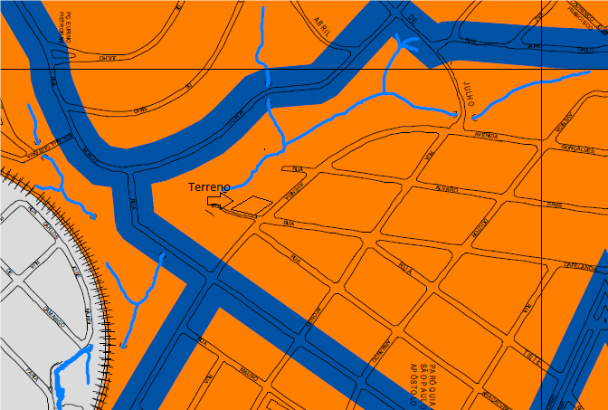

AVALIAÇÕES

5.1 Terreno
- O terreno tem uma avaliação de R$650.000,00 conforme a imobiliária Casa Branca (link de acesso: http://www.casabrancanet.com.br/imovel-detalhes.aspx?ref=TE0172).
- Terreno de esquina.
- Este terreno apresenta uma área conforme anuncio de 1.192,00 m² (dimensões 10x50x39x57), mas na planta importada do Google Earth chegamos a uma área de 1.175,67 m², sendo esta adotada em projeto.
- Este se localiza a 5 minutos do hospital Modelo de Sorocaba.
- É um terreno próximo aos estabelecimentos: Habibs, C&C – Casa e construção, Supermercado Carrefour, Aeroporto de Sorocaba.
- Tem a Linha 8 de ônibus proporcionando acesso direto ao bairro via transporte público.

5.2 Construção
Utilizando como referência o custo unitário base da construção civil, fornecido pelo PINI de fevereiro de 2017, o custo unitário por m² de uma construção do mesmo porte do Edificio é de R$1.483,69/m², adicionando a taxa de BDI de 20% o custo unitário por metro quadrado passa a ser de R$1.780,43.

Figura 2 - Custo por m² conforme tipo de edificação
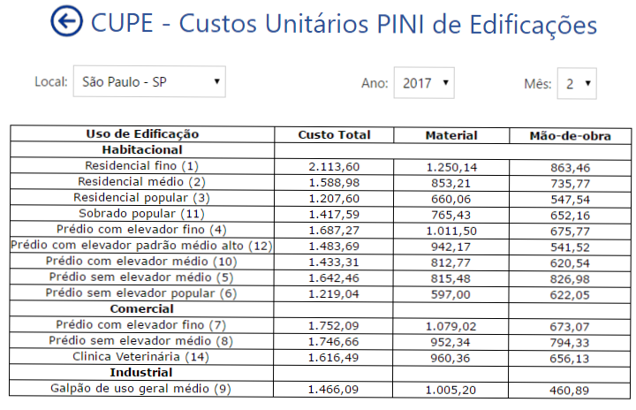
Este valor por m² é para “Prédio com elevador Padrão Médio Alto executado com alvenaria de blocos de concreto, janelas de alumínio e portas de madeira, fachada revestida com placas cerâmicas, cobertura da laje com telha de fibrocimento” conforme definição pela PINI.

5.3 Custo total
O custo total da construção é de R$3.525.745,01 no qual R$600.000,00 são referentes a compra do terreno e R$2.925.745,01 devido a construção do edifício.

Com a estimativa de venda de cada apartamento por R$300.000,00 teremos como receita bruta o valor de R$4.200.000,00, abatendo deste valor o custo total do empreendimento, teremos um lucro líquido de R$674.254,99.

ÁREA DE CONSTRUÇÃO

O empreendimento conta com 4 pavimentos, constituídos de 14 apartamentos, com isso este apresenta uma área construída de 1.643,28 m².

VALOR DO METRO QUADRADO

Com o custo total de R$3.525.745,01 o valor do metro quadrado do edifício é de R$2.145,55.

PROCESSO CONSTRUTIVO

O edifício será executado em estruturas de concreto armado, com toda sua vedação realizada em blocos cerâmicos.

ESQUADRIAS

Todas as esquadrias das janelas do edifico serão de alumínio, tendo em vista que o alumínio tem uma longevidade maior devido sua resistência à corrosão, e também por possibilitar uma grande variedade de apresentação das peças, permitindo diferentes formas de aplicação das esquadriais, conseguindo aliar a isso também um melhor isolamento térmico e acústico do que a madeira e o PVC, e se falando em custo o mesmo tem um melhor custo-benefício devido a sua baixa manutenção.
Já as esquadrias das portas serão de madeira, já que todas as portas do edifício serão em madeira, optamos por manter a esquadria no mesmo material visando um melhor conforto visual.

COBERTURA

A estrutura utilizada na cobertura será de Steel frame, como citado anteriormente, esta estrutura foi definida para diminuir a carga sobre a estrutura de concreto armado e acelerar o processo de execução, sendo a vedação, executada em telhas sanduíche, as quais apresentam um maior conforto térmico e ainda possibilitam a pintura das mesmas, com isso na parte externa conseguimos refletir ainda mais pos raios solares e na parte interna com a pintura a mesma pode ser utilizada na espécie de um forro.

REVESTIMENTOS INTERNOS E EXTERNOS

O revestimento das paredes externas do edifico será executado com chapisco, emboço, reboco e impermeabilizado com tinta acrílica, já o piso externo será em pavimento asfáltico com uma área reservada ao jardim, com a garagem em concreto polido.
O revestimento interno do piso dos apartamentos será constituida integralmente de pisos cerâmicos, com as paredes tendo seu revestimento constituído de chapisco, emboço, reboco e uma camada de tinta látex PVA.

